МІНІСТЕРСТВО ОСВІТИ І НАУКИ УКРАЇНИ
НАЦІОНАЛЬНИЙ ТЕХНІЧНИЙ УНІВЕРСИТЕТ УКРАЇНИ
«КИЇВСЬКИЙ ПОЛІТЕХНІЧНИЙ ІНСТИТУТ
імені ІГОРЯ СІКОРСЬКОГО»
Навчально-науковий інститут телекомунікаційних систем
Кафедра ________________________________

ЗВІТ
з лабораторної роботи № 2
з дисципліни «Розробка баз даних»
Тема: «Створення моделі даних
в середовищі СУБД»
Предметна область: «STEM-студія для дітей "Стемік"»
(система обліку занять, відвідувань, оплат і 3D-друку)

Виконали:
студенти групи ______
бригада:
Левченко __. __.
Гвоздецька __. __.
Ігнатенко __. __.

Перевірив(ла):
______________________________
Оцінка: ________ Підпис: ________
Київ – 2026
ЗМІСТ
ЛАБОРАТОРНА РОБОТА № 2. СТВОРЕННЯ МОДЕЛІ ДАНИХ В СЕРЕДОВИЩІ СУБД 3
2.1 Вибір СУБД та інструментів 3
2.2 Перетворення ER-моделі на фізичну модель 4
2.3 Обґрунтування вибору типів даних 7
2.4 Первинні ключі 8
2.5 Обмеження цілісності 8
2.6 Правила каскадних дій 9
2.7 DDL-скрипт 10
2.8 Реалізація бази даних у СУБД 11
Висновки до лабораторної роботи № 2 18
ДОДАТОК А. Повний DDL-скрипт фізичної схеми 20

ЛАБОРАТОРНА РОБОТА № 2. СТВОРЕННЯ МОДЕЛІ ДАНИХ В СЕРЕДОВИЩІ СУБД
Мета: перехід від концептуальної ER-моделі, побудованої в лабораторній роботі № 1, до повноцінної фізичної (реляційної) моделі даних та її реалізація в конкретній СУБД.

2.1 Вибір СУБД та інструментів
Обрано СУБД PostgreSQL 16 – ту саму, на якій працює робочий проєкт (хмарний сервіс Supabase). Це дає змогу надалі перенести спроєктовану схему в продуктивну базу. Скрипти виконувались у консольному клієнті psql; таблиці створено в окремій схемі stemik, щоб не змішувати їх із системними. Діаграму таблиць згенеровано автоматично з системного каталогу PostgreSQL (information_​schema, pg_​constraint) і візуалізовано засобом Mermaid. Усі файли роботи розміщено в репозиторії в каталозі docs/db-labs/:
– sql/01_​schema.sql – DDL-скрипт фізичної схеми;
– sql/02_​seed.sql – тестові дані;
– sql/03_​constraint_​tests.sql – перевірка обмежень цілісності й каскадних дій;
– sql/current/ – відтворення поточної схеми проєкту (заглушки Supabase, базові таблиці, запуск міграцій 0001–0022) та її дамп;
– diagrams/*.mmd – вихідні тексти діаграм, img/ – рисунки звіту.
Модель розгортається поруч із відтвореною поточною схемою проєкту (база stemik_​current, ЛР № 1), що дало змогу звірити кожну таблицю моделі з її відповідником (табл. 2.1).
Таблиця 2.1 – Відповідність таблиць поточної схеми проєкту і фізичної моделі
Поточна схема (Supabase) | Модель (схема stemik) | Що змінено
profiles | employee | email NOT NULL UNIQUE, CHECK на role
— (текст lessons.course) | course | нова таблиця-довідник
rate_cards (34 стовпці) | tariff | рядок на пару курс × формат; 16 застарілих стовпців зникли
students | student | name → last_name + first_name; імена батьків → parent; active
parent_accounts | parent | name → last_name + first_name; password_set_at → parent_credential
parent_credentials | parent_credential | без змін за змістом (1:1)
parent_sessions | parent_session | token_hash CHAR(64), CHECK терміну дії
parent_students | parent_student | додано relation
lessons | lesson | course_id FK; student_ids[] → lesson_student; owner_id → teacher_id
— (масив lessons.student_ids) | lesson_student | нова асоціативна таблиця M:N
lesson_attendance | attendance | складений FK на lesson_student; без owner_id; CHECK оплати
subscriptions | subscription | course_id FK; RESTRICT замість CASCADE; CHECK залишку
works | work | складений FK; printed_by_name → FK printed_by; без owner_id
work_costs | work_cost | без weight_g, print_minutes, total_cost
printers, filaments | printer, filament | SMALLINT IDENTITY; UNIQUE назви / (матеріал, колір)
student_comments | student_comment | CHECK непорожнього тексту
studio_settings | studio_settings | без змін: один рядок (PK BOOLEAN + CHECK (id))

2.2 Перетворення ER-моделі на фізичну модель
Кожна сутність стала таблицею (назви – англійською в однині, snake_​case, як прийнято в проєкті), кожен атрибут – стовпцем із конкретним типом. Зв'язки 1:N реалізовано зовнішнім ключем на боці «багато», зв'язки M:N – асоціативними таблицями lesson_​student і parent_​student, зв'язки 1:1 – зовнішнім ключем з обмеженням унікальності: у parent_​credential і work_​cost FK одночасно є первинним ключем, а attendance і work посилаються на запис lesson_​student складеним FK (lesson_​id, student_​id) з UNIQUE. Завдяки складеному FK неможливо відмітити відвідування чи зберегти роботу учня, який не записаний на це заняття. Службова таблиця studio_​settings має рівно один рядок завдяки PRIMARY KEY типу BOOLEAN з CHECK (id); тому її оновлюють як UPDATE studio_​settings SET … WHERE id = true – саме так виправлено функції налаштувань у міграції 0022 проєкту. Отримана фізична схема з 18 таблиць наведена на рис. 2.1.
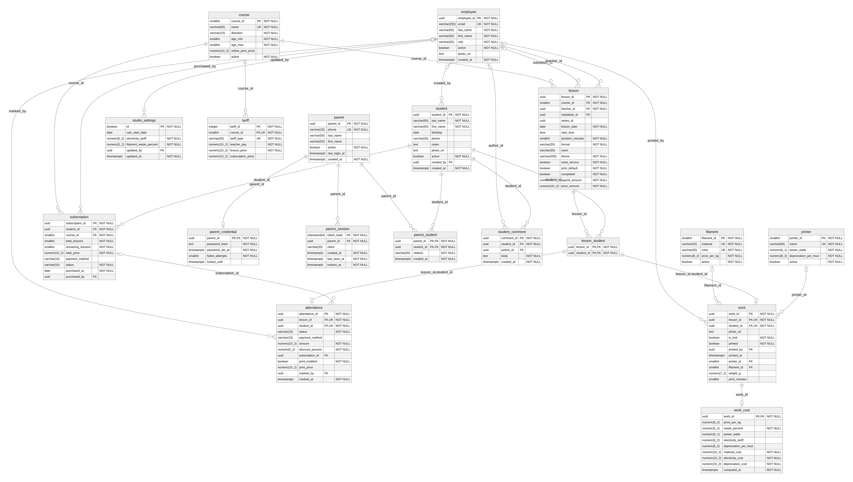
Рисунок 2.1 – Фізична схема бази даних (таблиці, типи, PK/FK/UK, зв'язки; у підписах зв'язків – стовпці FK)
Примітка: засіб візуалізації не допускає коми в назві типу, тому numeric(10,2) на діаграмі показано як numeric(10_​2).

2.3 Обґрунтування вибору типів даних
Типи обрано за правилом «найменший тип, що гарантовано вміщує весь очікуваний діапазон значень». Основні рішення наведено в табл. 2.2.
Таблиця 2.2 – Обґрунтування вибору типів даних
Таблиця | Атрибут | Тип | Обґрунтування
усі операційні | *_id (employee, student, lesson…) | UUID | Ідентифікатор генерується на клієнті в офлайн-режимі (застосунок має чергу змін outbox) і при синхронізації не конфліктує з іншими пристроями
course, tariff, printer, filament | *_id | SMALLINT / INT IDENTITY | Невеликі довідники (десятки рядків), створюються лише адміністратором онлайн
tariff, lesson, attendance, subscription | ціни, суми, ЗП | NUMERIC(10,2) | Гроші – лише точний тип; FLOAT дав би похибки округлення в звітах
attendance | discount_percent | NUMERIC(5,2) | 0.00…100.00 %
employee, student | last_name, first_name | VARCHAR(50) | Достатньо для будь-якого прізвища
employee | email | VARCHAR(255) | Максимальна практична довжина адреси
parent | phone | VARCHAR(15) | Лише цифри (до 15 за E.164); число не підходить – втратиться провідний нуль
student | phone | VARCHAR(20) | Може містити +, пробіли, дужки
lesson | format, room | VARCHAR(20/30) + CHECK | Обмежений перелік значень (домен)
lesson | lesson_date / start_time | DATE / TIME | Дата і час окремо: є заняття без часу; сортування й порівняння засобами СУБД
lesson | duration_minutes | SMALLINT | 15…240 хв – INT надлишковий
lesson | theme | VARCHAR(200) | Коротка тема заняття
parent_session | token_hash | CHAR(64) | SHA-256 у шістнадцятковому вигляді завжди має рівно 64 символи – випадок для CHAR(n)
printer | power_watts | NUMERIC(6,1) | Ват з точністю 0,1; у застосунку вводять кВт і множать на 1000
student, student_comment | notes, body | TEXT | Довільний текст без чіткої межі
work | weight_g | NUMERIC(7,1) | Вага до 999999,9 г з точністю 0,1 г
усі | created_at, marked_at… | TIMESTAMPTZ | Момент часу з часовим поясом (сервер у UTC, користувачі – у Києві)
усі | active, printed, completed… | BOOLEAN | Рівно два значення

2.4 Первинні ключі
Для всіх основних таблиць використано штучні (сурогатні) ключі: вони стабільні, компактні й не змінюються протягом життя запису. Природні ключі збережено як обмеження UNIQUE: employee.email, parent.phone, course.name, printer.name, (filament.material, color), (tariff.course_​id, tariff_​type). Асоціативні таблиці мають складені первинні ключі з двох FK – (lesson_​id, student_​id) і (parent_​id, student_​id), що одночасно забороняє дублювання зв'язку. Для довідників застосовано автоінкремент GENERATED ALWAYS AS IDENTITY (стандарт SQL, аналог SERIAL), для операційних даних – UUID DEFAULT gen_​random_​uuid().

2.5 Обмеження цілісності
Таблиця 2.3 – Обмеження цілісності (вибірка)
Вид | Де застосовано | Бізнес-правило
NOT NULL | прізвище, ім'я, email, дата заняття, курс і викладач заняття, статус відвідування | Без цих значень запис втрачає сенс
UNIQUE | employee.email, parent.phone, course.name, (lesson_id, student_id) в attendance і work | Один логін – один користувач; одна відмітка й одна робота учня на занятті
CHECK (перелік) | role, direction, tariff_type, format, room, status, payment_method | Лише допустимі значення домену
CHECK (діапазон) | ціни ≥ 0, discount 0…100, тривалість 15…240, вік 4…18, age_min ≤ age_max | Від'ємна ціна чи 0-хвилинне заняття неможливі
CHECK (між стовпцями) | remaining_lessons між 0 і total_lessons; substitute_id ≠ teacher_id | Залишок абонемента коректний; викладач не замінює сам себе
CHECK (бізнес-правило) | attendance_payment_only_present_chk | Оплата можлива лише для присутнього учня (Н/ВПП – без оплати)
CHECK (бізнес-правило) | attendance_subscription_payment_chk | Посилання на абонемент – лише при оплаті абонементом
CHECK (формат) | parent.phone ~ '^[0-9]{10,15}$' | Телефон-логін – лише цифри
DEFAULT | role = 'teacher', active = TRUE, total_lessons = 4, duration = 60, created_at = now(), purchased_at = CURRENT_DATE | Типові значення при створенні

2.6 Правила каскадних дій
Для кожного зовнішнього ключа визначено дію при видаленні батьківського запису (табл. 2.4). При оновленні для всіх FK обрано ON UPDATE CASCADE: сурогатні ключі не змінюються, тож це лише страховка.
Таблиця 2.4 – Обґрунтування каскадних дій ON DELETE
Зовнішній ключ | ON DELETE | Обґрунтування
lesson.course_id → course | RESTRICT | Не можна видалити курс, за яким проводились заняття – зламається історія
lesson.teacher_id → employee | RESTRICT | Заняття – основа нарахування ЗП; співробітника «звільняють» через active = false
lesson.substitute_id → employee | SET NULL | Заміна опціональна: заняття залишається за основним викладачем
lesson_student.lesson_id → lesson | CASCADE | Запис учня без заняття не має сенсу
lesson_student.student_id → student | RESTRICT | Учень з історією занять не видаляється, лише деактивується (active = false)
attendance(lesson_id, student_id) → lesson_student | CASCADE | Відмітка залежить від запису; видалення помилково створеного заняття видаляє і відмітки
attendance.subscription_id → subscription | RESTRICT | Абонемент, з якого списано заняття, – фінансовий документ
subscription.student_id → student | RESTRICT | Абонементи – фінансова історія
subscription.course_id → course | RESTRICT | Те саме
tariff.course_id → course | CASCADE | Тарифи не існують без курсу
work(lesson_id, student_id) → lesson_student | CASCADE | Робота прив'язана до запису на заняття
work.printer_id / filament_id | SET NULL | Списання принтера чи пластику не повинно видаляти роботи учнів
parent_student.* → parent, student | CASCADE | Рядок зв'язку без однієї зі сторін не має сенсу
parent_credential.parent_id → parent | CASCADE | Пароль існує лише разом із кабінетом
parent_session.parent_id → parent | CASCADE | Видалення кабінету завершує всі його сесії
work_cost.work_id → work | CASCADE | Собівартість без роботи не має сенсу
student_comment.student_id → student | CASCADE | Коментарі – частина картки учня
*.created_by / marked_by / purchased_by / printed_by / author_id / updated_by → employee | SET NULL | Службова інформація «хто вніс запис»; сам запис має зберегтися

Відмінність від робочого проєкту: у Supabase-схемі для subscriptions.student_​id і lesson_​attendance.student_​id встановлено CASCADE. У навчальній моделі обрано RESTRICT + м'яке видалення (student.active), як рекомендовано для фінансово-облікових документів.

2.7 DDL-скрипт
Таблиці створюються в порядку залежностей: спочатку довідники та «батьківські» таблиці (employee, course, parent, student), потім ті, що на них посилаються, асоціативні таблиці – після обох сторін зв'язку. Фрагмент скрипту для центральних таблиць наведено нижче; повний скрипт – у додатку А.
CREATE TABLE lesson (
lesson_id UUID PRIMARY KEY DEFAULT gen_random_uuid(),
course_id SMALLINT NOT NULL REFERENCES course(course_id)
ON DELETE RESTRICT ON UPDATE CASCADE,
teacher_id UUID NOT NULL REFERENCES employee(employee_id)
ON DELETE RESTRICT ON UPDATE CASCADE,
substitute_id UUID REFERENCES employee(employee_id)
ON DELETE SET NULL ON UPDATE CASCADE,
series_id UUID,
lesson_date DATE NOT NULL,
start_time TIME,
duration_minutes SMALLINT NOT NULL DEFAULT 60
CHECK (duration_minutes BETWEEN 15 AND 240),
format VARCHAR(20) NOT NULL DEFAULT 'group'
CHECK (format IN ('group', 'individual',
'individual_online', 'group_online')),
room VARCHAR(30) CHECK (room IN ('Клас AI', 'Клас VR',
'Комп''ютерний клас', 'Клас 3D')),
theme VARCHAR(200) NOT NULL DEFAULT '',
extra_service BOOLEAN NOT NULL DEFAULT FALSE,
print_default BOOLEAN NOT NULL DEFAULT FALSE,
completed BOOLEAN NOT NULL DEFAULT FALSE,
payroll_amount NUMERIC(10,2) NOT NULL DEFAULT 0 CHECK (payroll_amount >= 0),
price_amount NUMERIC(10,2) NOT NULL DEFAULT 0 CHECK (price_amount >= 0),
CONSTRAINT lesson_substitute_chk CHECK (substitute_id IS NULL OR substitute_id <> teacher_id)
);

CREATE TABLE lesson_student (
lesson_id UUID NOT NULL REFERENCES lesson(lesson_id)
ON DELETE CASCADE ON UPDATE CASCADE,
student_id UUID NOT NULL REFERENCES student(student_id)
ON DELETE RESTRICT ON UPDATE CASCADE,
PRIMARY KEY (lesson_id, student_id)
);

CREATE TABLE attendance (
attendance_id UUID PRIMARY KEY DEFAULT gen_random_uuid(),
lesson_id UUID NOT NULL,
student_id UUID NOT NULL,
status VARCHAR(10) NOT NULL
CHECK (status IN ('present', 'absent', 'excused')),
payment_method VARCHAR(15) CHECK (payment_method IN
('card', 'cash', 'subscription', 'certificate')),
amount NUMERIC(10,2) NOT NULL DEFAULT 0 CHECK (amount >= 0),
discount_percent NUMERIC(5,2) NOT NULL DEFAULT 0
CHECK (discount_percent BETWEEN 0 AND 100),
subscription_id UUID REFERENCES subscription(subscription_id)
ON DELETE RESTRICT ON UPDATE CASCADE,
print_enabled BOOLEAN NOT NULL DEFAULT FALSE,
print_price NUMERIC(10,2) CHECK (print_price >= 0),
marked_by UUID REFERENCES employee(employee_id)
ON DELETE SET NULL ON UPDATE CASCADE,
marked_at TIMESTAMPTZ NOT NULL DEFAULT now(),
UNIQUE (lesson_id, student_id),
FOREIGN KEY (lesson_id, student_id)
REFERENCES lesson_student(lesson_id, student_id)
ON DELETE CASCADE ON UPDATE CASCADE,
-- оплата можлива лише для присутнього учня
CONSTRAINT attendance_payment_only_present_chk CHECK (status = 'present' OR (payment_method IS NULL AND amount = 0)),
-- посилання на абонемент — лише при оплаті абонементом
CONSTRAINT attendance_subscription_payment_chk CHECK (subscription_id IS NULL OR payment_method = 'subscription')
);

2.8 Реалізація бази даних у СУБД
Скрипти виконано в PostgreSQL 16.15. Результати показано на скриншотах консолі psql (рис. 2.2–2.11).
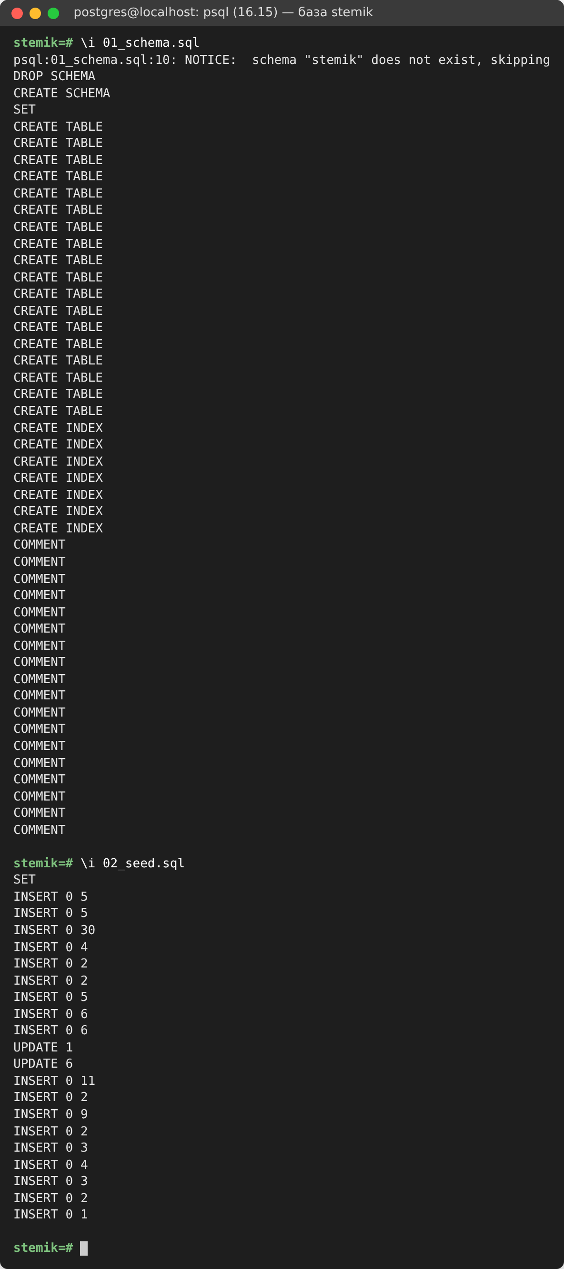
Рисунок 2.2 – Виконання DDL-скрипту та завантаження тестових даних
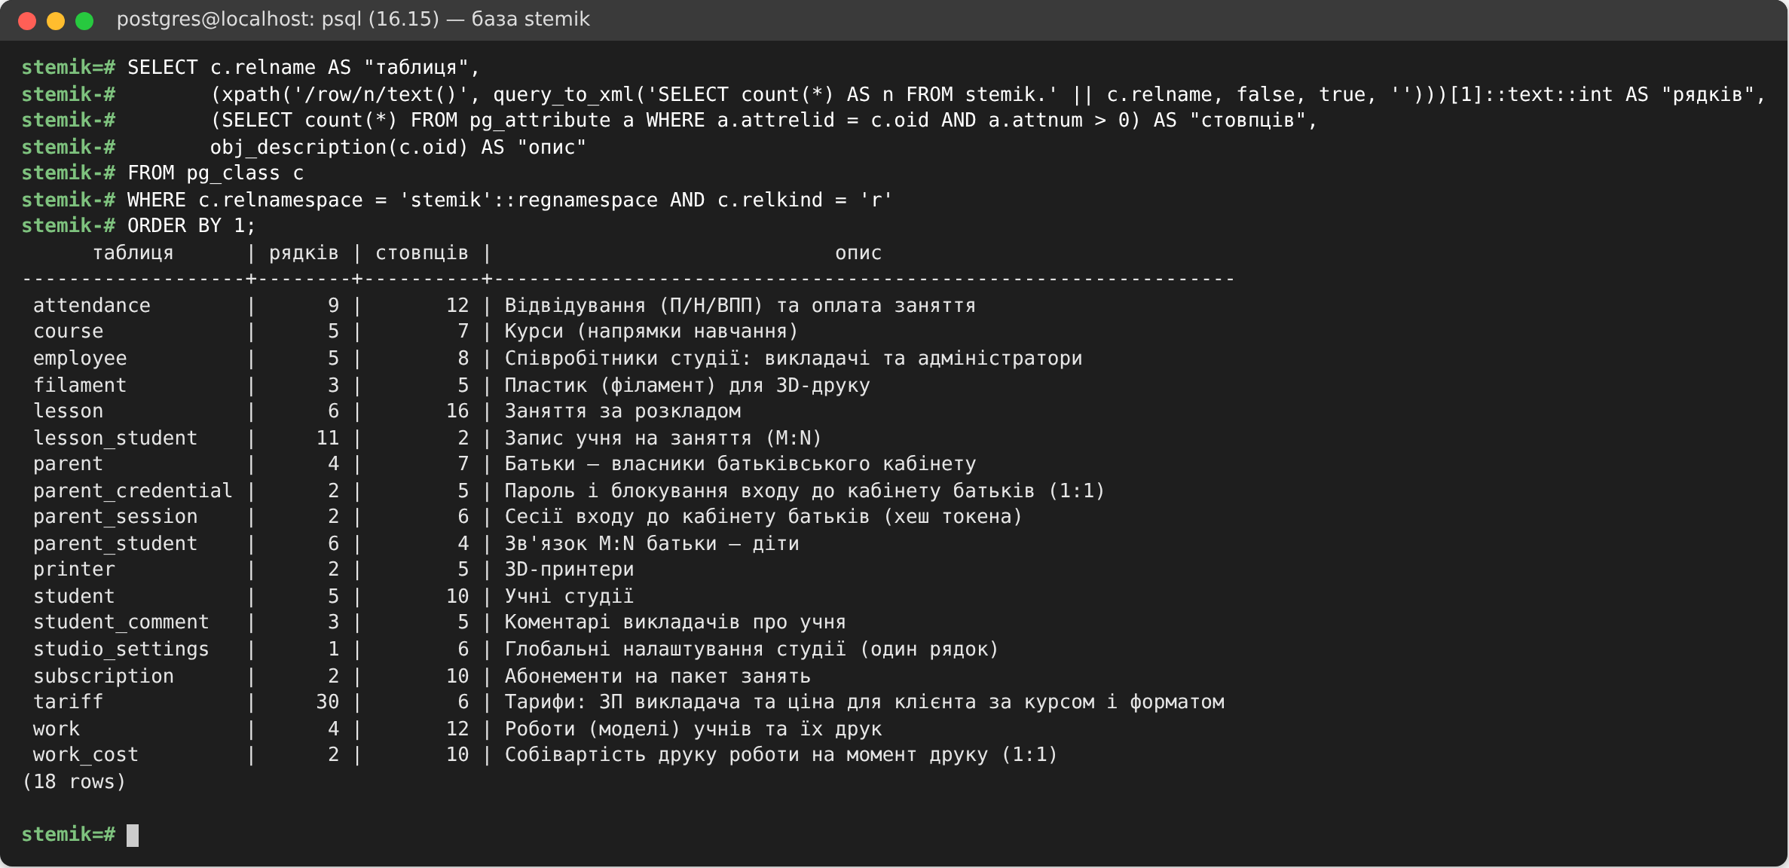
Рисунок 2.3 – Перелік 18 таблиць схеми stemik: кількість рядків, стовпців і опис
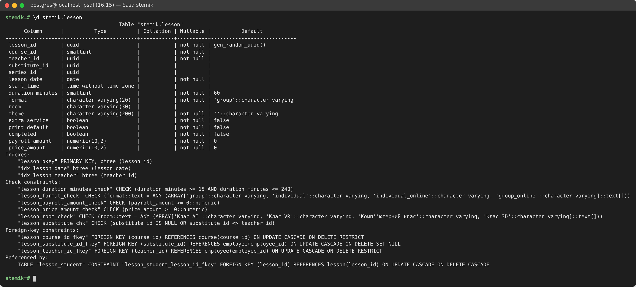
Рисунок 2.4 – Структура таблиці lesson (\d lesson): стовпці, типи, NOT NULL, DEFAULT, індекси, обмеження і FK
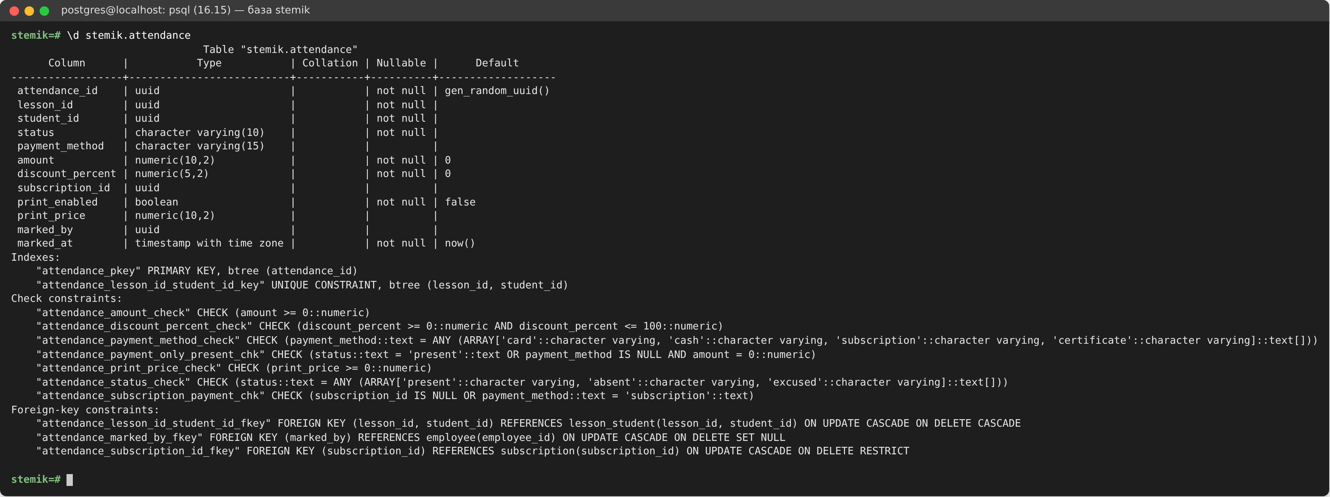
Рисунок 2.5 – Структура таблиці attendance: складений FK на lesson_student та CHECK-обмеження бізнес-правил
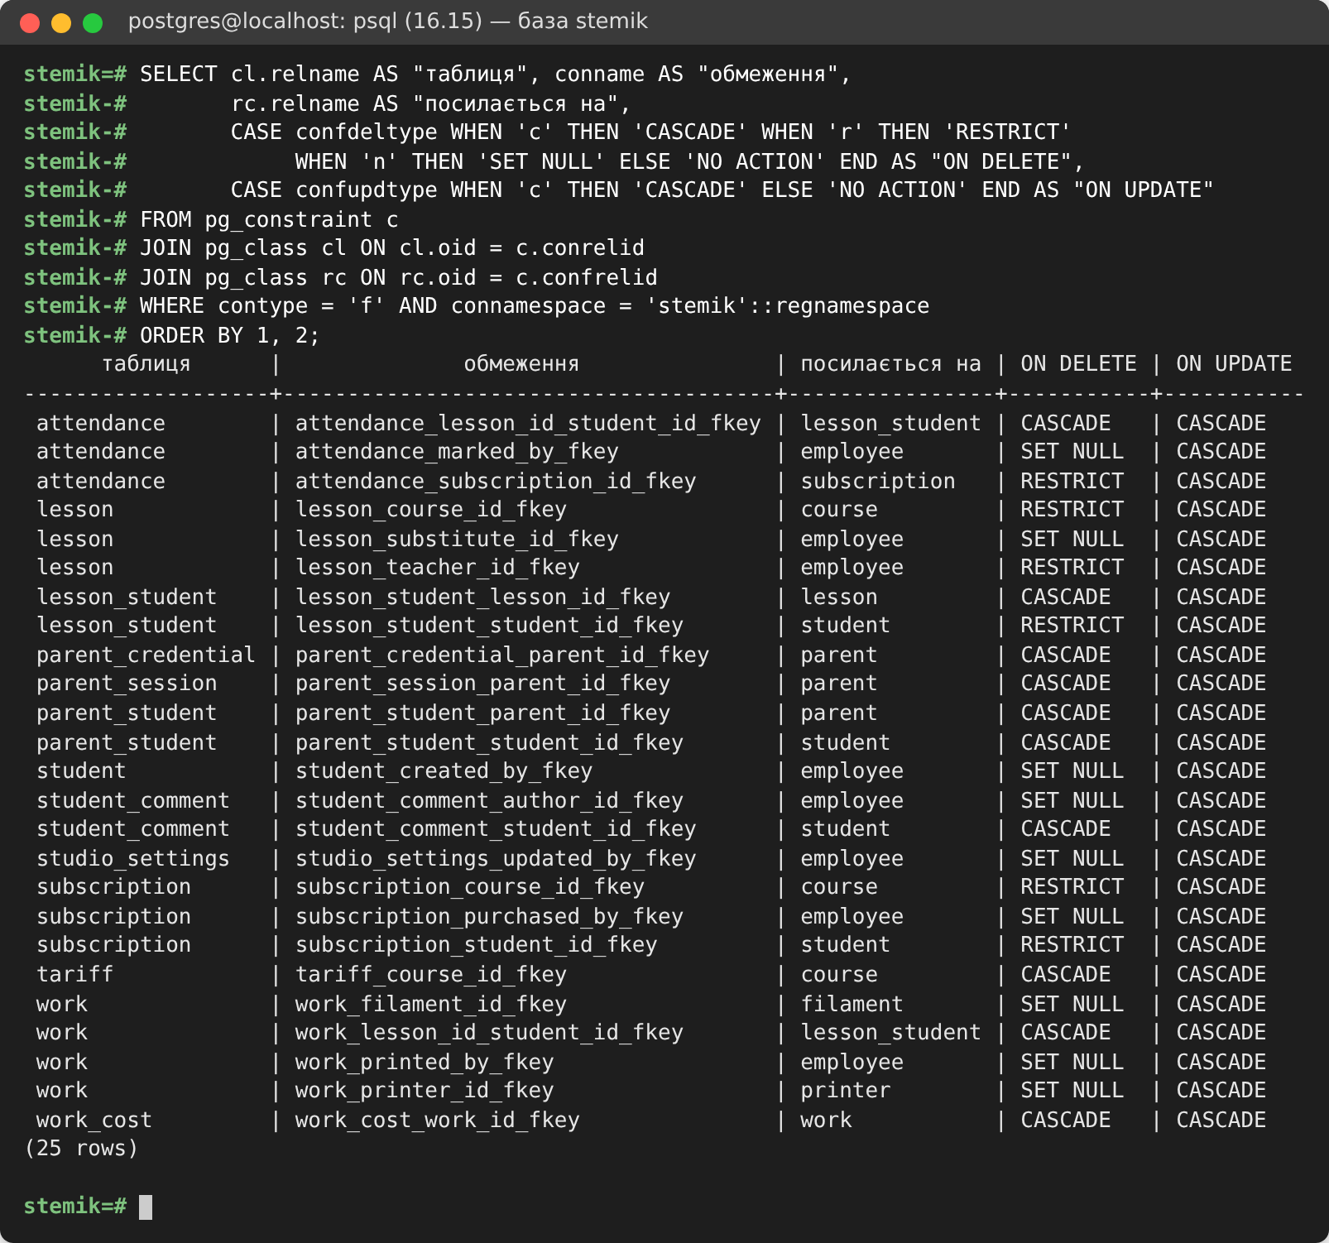
Рисунок 2.6 – Усі зовнішні ключі схеми з правилами ON DELETE / ON UPDATE (з системного каталогу pg_constraint)
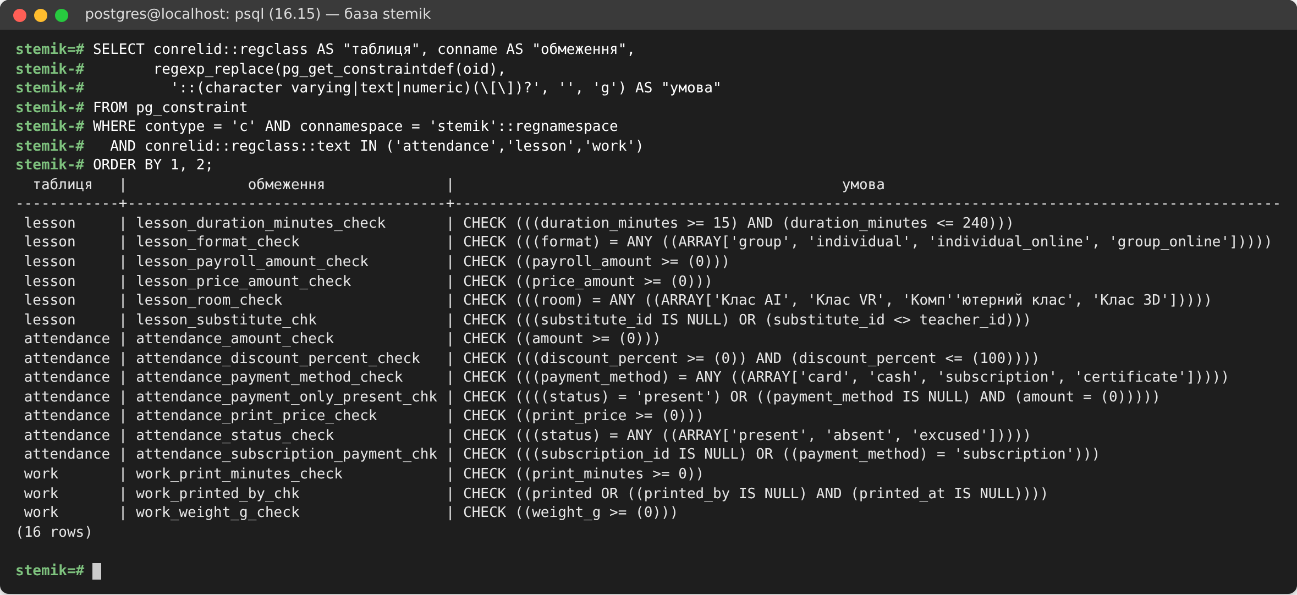
Рисунок 2.7 – CHECK-обмеження таблиць lesson, attendance, work
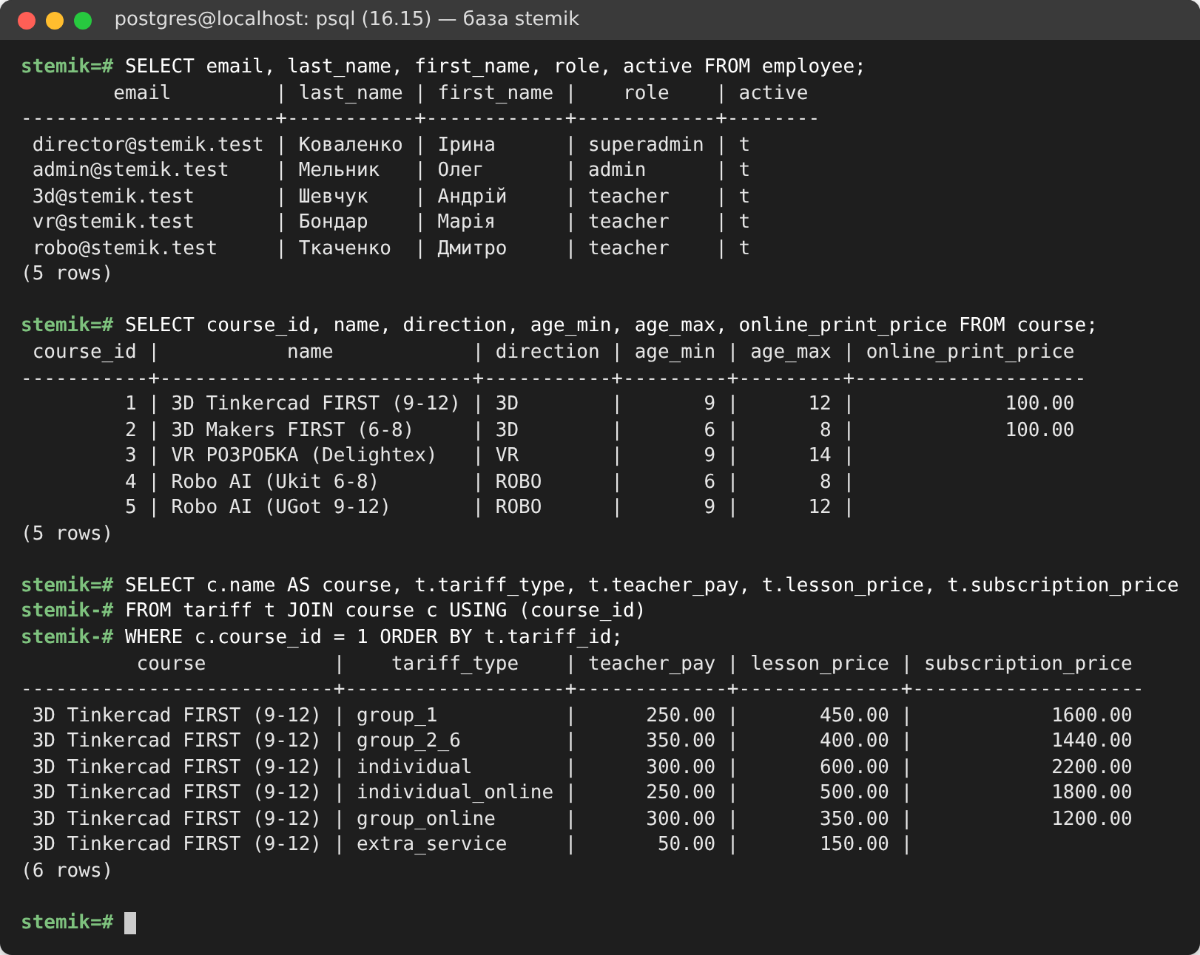
Рисунок 2.8 – Дані довідників: співробітники, курси, тарифи курсу «3D Tinkercad FIRST»
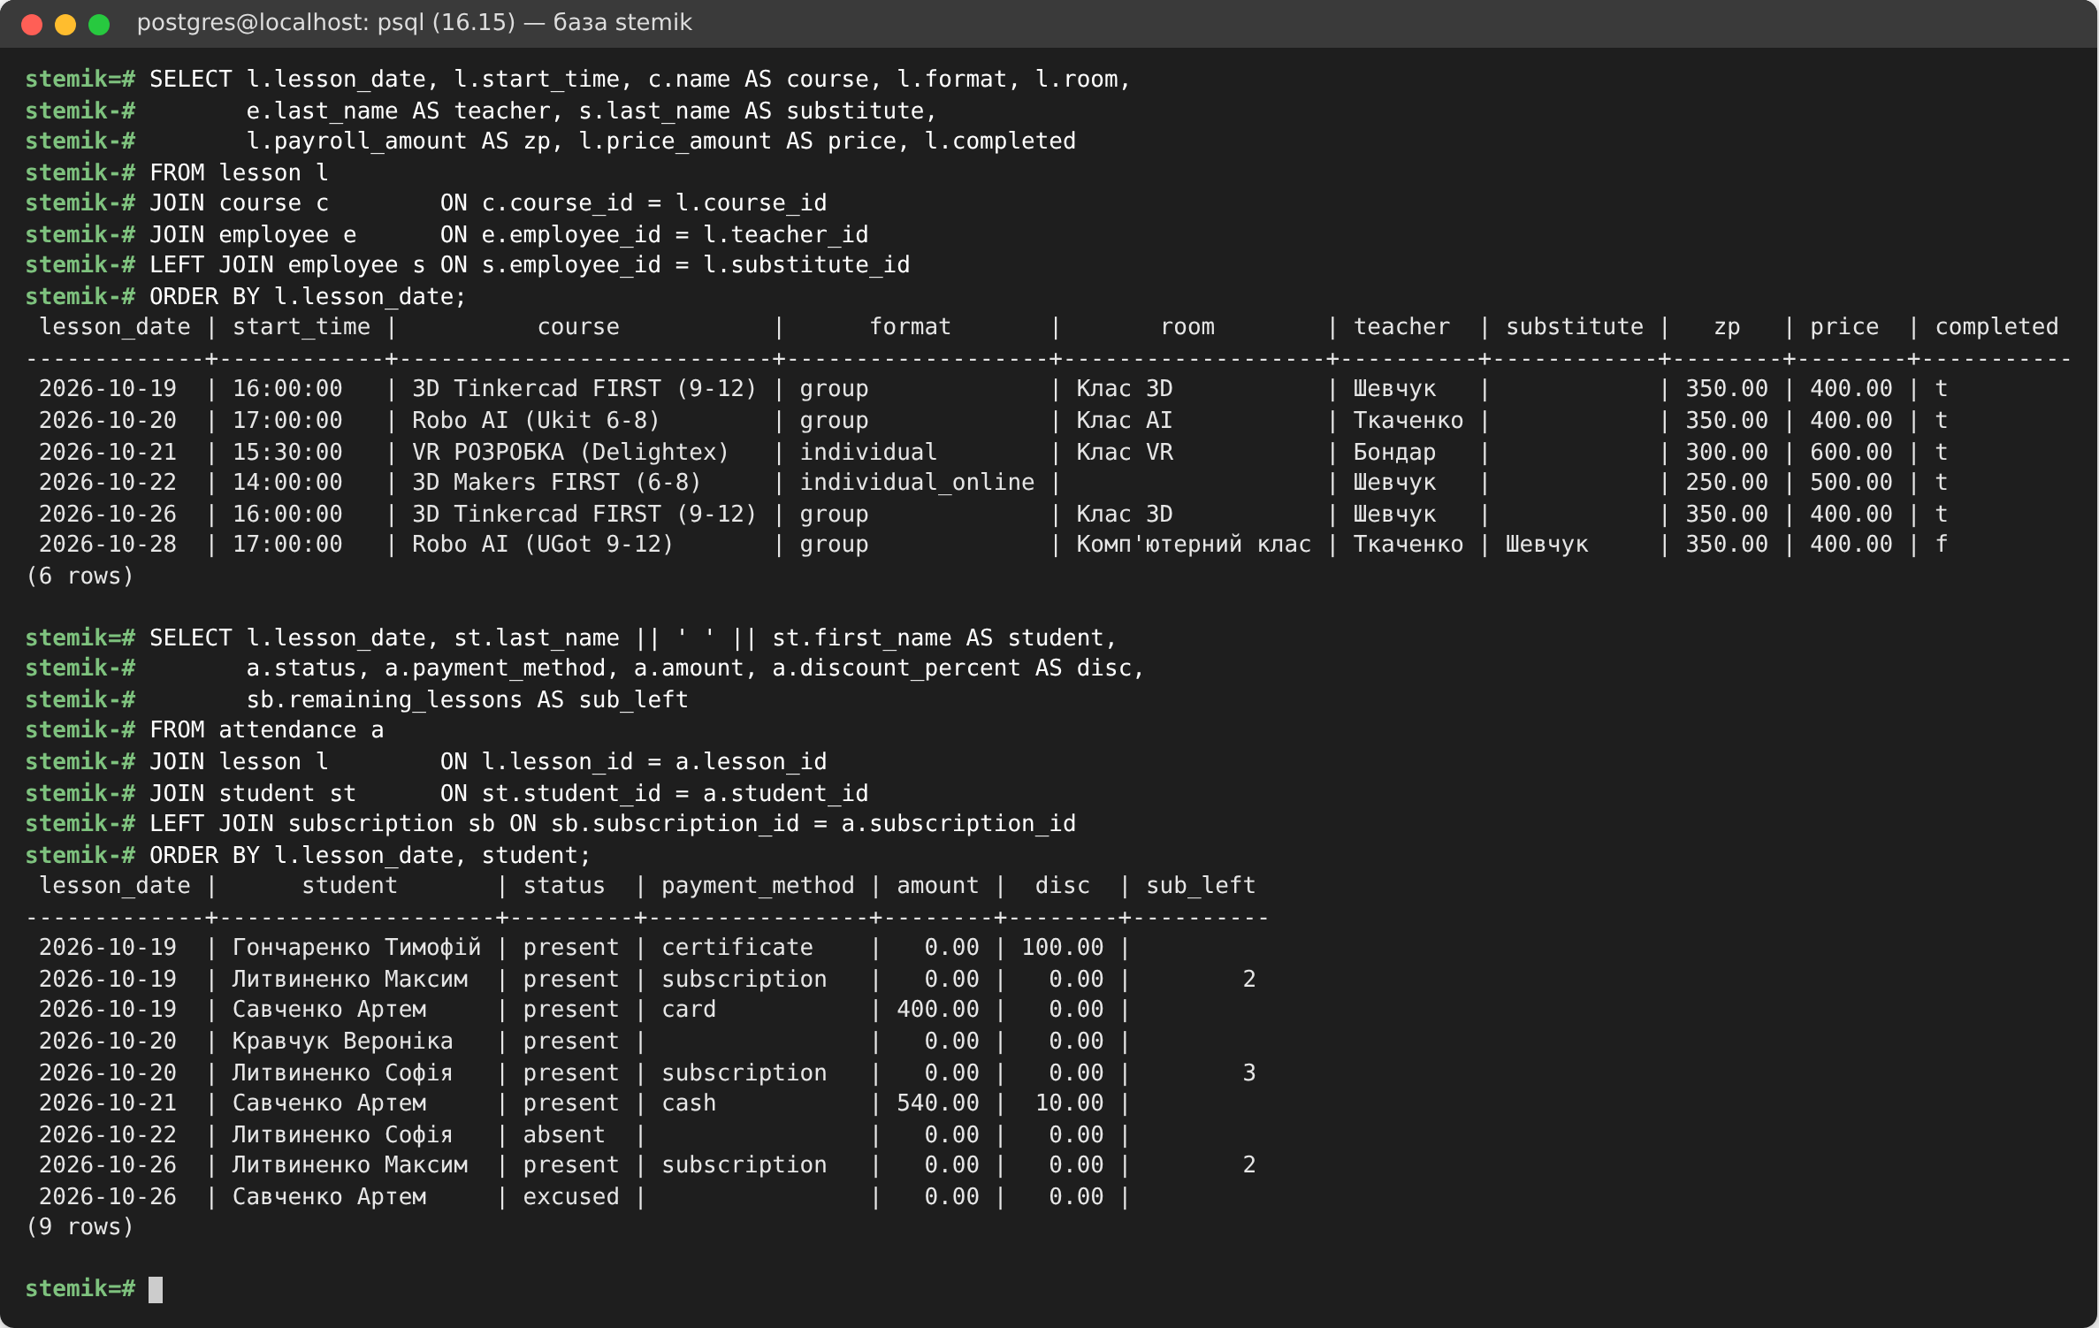
Рисунок 2.9 – Заняття з викладачами й заміною та журнал відвідувань з оплатами і залишком абонемента
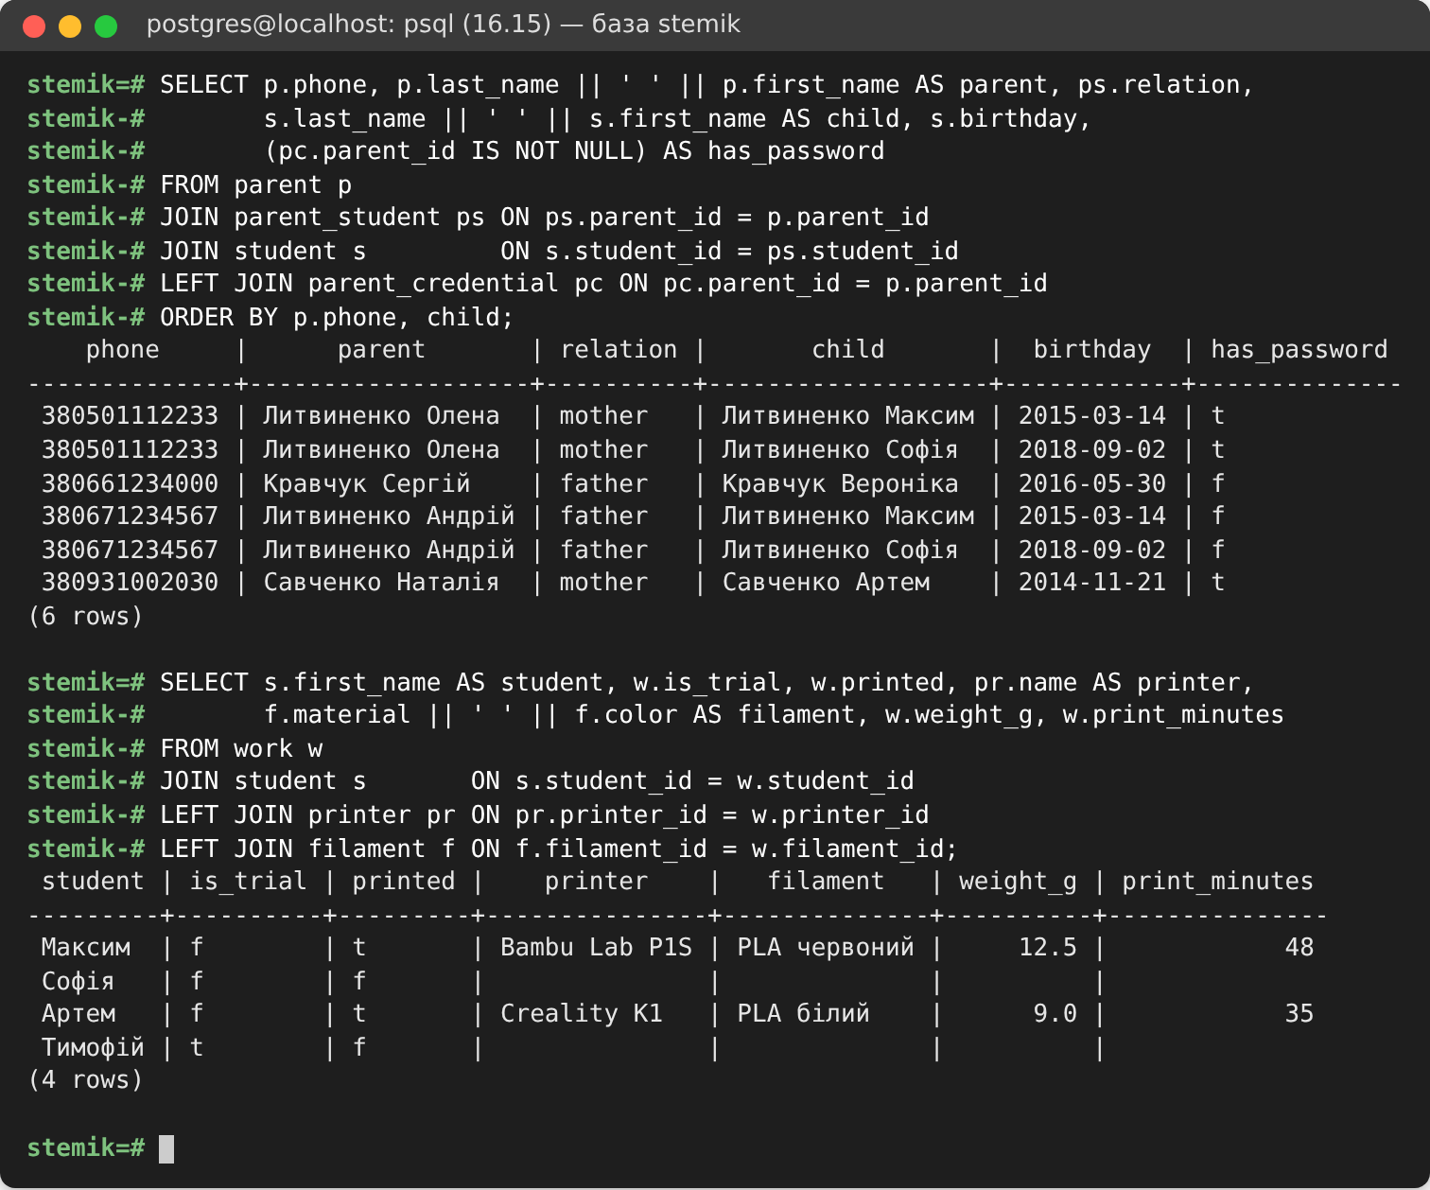
Рисунок 2.10 – Зв'язок M:N батьки–діти з ознакою наявності пароля (1:1) та роботи учнів з даними 3D-друку
Для перевірки обмежень цілісності виконано скрипт 03_​constraint_​tests.sql (рис. 2.11): команди 1–7 навмисно порушують правила і відхиляються СУБД з назвою порушеного обмеження; тести 8–10 у транзакціях з ROLLBACK демонструють ON DELETE CASCADE (видалення заняття забрало 3 записи, 3 відмітки й 3 роботи), ON DELETE SET NULL (робота зберіглась без принтера) і значення DEFAULT.
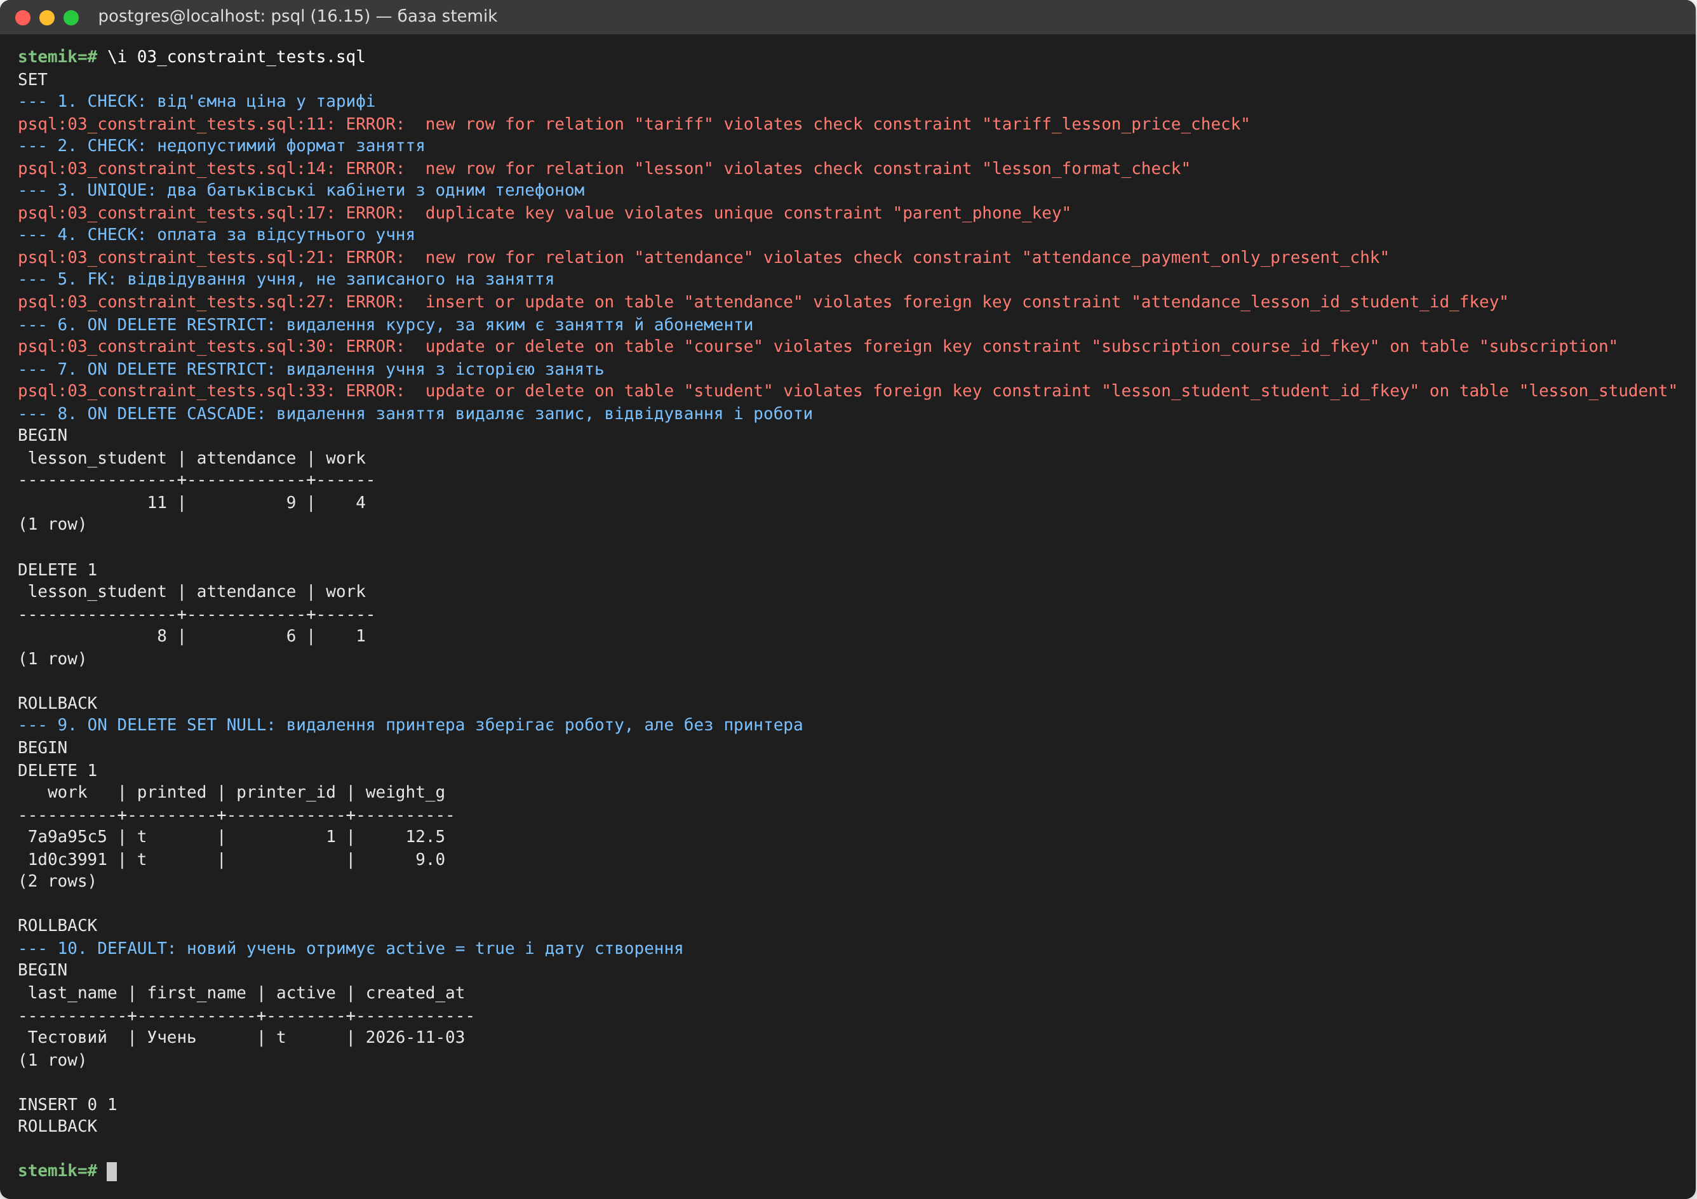
Рисунок 2.11 – Перевірка обмежень CHECK, UNIQUE, FOREIGN KEY та каскадних дій

Висновки до лабораторної роботи № 2
На основі ER-моделі з лабораторної роботи № 1 побудовано фізичну модель бази даних STEM-студії в СУБД PostgreSQL 16: 18 таблиць, 25 зовнішніх ключів, 52 CHECK-обмеження, 2 асоціативні таблиці для зв'язків M:N та 4 зв'язки 1:1. Для кожного атрибута обґрунтовано тип даних (точний NUMERIC для грошей, UUID для даних, що створюються в офлайн-режимі, компактні SMALLINT для довідників), визначено сурогатні первинні ключі та природні ключі як UNIQUE. Встановлено обмеження NOT NULL, UNIQUE, CHECK (у тому числі міжстовпцеві, що реалізують бізнес-правила оплати) та DEFAULT, а для кожного FK – обґрунтоване правило каскадної дії. DDL-скрипт виконано, базу заповнено тестовими даними, коректність обмежень і каскадних дій підтверджено тестовим скриптом. Порівняно з поточною схемою проєкту (після міграції 0022) нова модель покриває всі її 16 таблиць і усуває масив student_​ids, широку таблицю тарифів і дубльовані атрибути, тому може слугувати планом рефакторингу продуктивної бази.

ДОДАТОК А. Повний DDL-скрипт фізичної схеми
Файл docs/db-labs/sql/01_​schema.sql.
-- =====================================================================
-- Лабораторна робота №2. Фізична модель БД «STEM-студія "Стемік"»
-- СУБД: PostgreSQL 16 (у робочому проєкті — PostgreSQL у Supabase)
--
-- Порядок створення: спочатку довідники та «батьківські» таблиці,
-- потім таблиці з зовнішніми ключами, асоціативні таблиці — останніми.
-- Скрипт ідемпотентний: перед створенням видаляє схему stemik цілком.
-- =====================================================================

DROP SCHEMA IF EXISTS stemik CASCADE;
CREATE SCHEMA stemik;
SET search_path TO stemik;

-- ---------------------------------------------------------------------
-- 1. Співробітник (у проєкті — public.profiles)
-- ---------------------------------------------------------------------
CREATE TABLE employee (
employee_id UUID PRIMARY KEY DEFAULT gen_random_uuid(),
email VARCHAR(255) NOT NULL UNIQUE,
last_name VARCHAR(50) NOT NULL,
first_name VARCHAR(50) NOT NULL,
role VARCHAR(20) NOT NULL DEFAULT 'teacher'
CHECK (role IN ('teacher', 'admin', 'superadmin')),
active BOOLEAN NOT NULL DEFAULT TRUE,
photo_url TEXT,
created_at TIMESTAMPTZ NOT NULL DEFAULT now()
);

-- ---------------------------------------------------------------------
-- 2. Курс (напрямок навчання; у проєкті — текстове поле course)
-- ---------------------------------------------------------------------
CREATE TABLE course (
course_id SMALLINT GENERATED ALWAYS AS IDENTITY PRIMARY KEY,
name VARCHAR(60) NOT NULL UNIQUE,
direction VARCHAR(10) NOT NULL
CHECK (direction IN ('3D', 'VR', 'ROBO')),
age_min SMALLINT NOT NULL CHECK (age_min BETWEEN 4 AND 18),
age_max SMALLINT NOT NULL CHECK (age_max BETWEEN 4 AND 18),
online_print_price NUMERIC(10,2) CHECK (online_print_price >= 0),
active BOOLEAN NOT NULL DEFAULT TRUE,
CONSTRAINT course_age_range_chk CHECK (age_min <= age_max)
);

-- ---------------------------------------------------------------------
-- 3. Тариф (рядок «ЗП / ЦІНА» для пари курс × формат;
-- у проєкті — широка таблиця rate_cards із 30+ стовпцями)
-- ---------------------------------------------------------------------
CREATE TABLE tariff (
tariff_id INT GENERATED ALWAYS AS IDENTITY PRIMARY KEY,
course_id SMALLINT NOT NULL
REFERENCES course(course_id)
ON DELETE CASCADE ON UPDATE CASCADE,
tariff_type VARCHAR(20) NOT NULL
CHECK (tariff_type IN ('group_1', 'group_2_6', 'individual',
'individual_online', 'group_online',
'extra_service')),
teacher_pay NUMERIC(10,2) NOT NULL DEFAULT 0 CHECK (teacher_pay >= 0),
lesson_price NUMERIC(10,2) NOT NULL DEFAULT 0 CHECK (lesson_price >= 0),
subscription_price NUMERIC(10,2) CHECK (subscription_price >= 0),
UNIQUE (course_id, tariff_type)
);

-- ---------------------------------------------------------------------
-- 4. Батьки (обліковий запис батьківського кабінету; у проєкті —
-- parent_accounts)
-- ---------------------------------------------------------------------
CREATE TABLE parent (
parent_id UUID PRIMARY KEY DEFAULT gen_random_uuid(),
phone VARCHAR(15) NOT NULL UNIQUE CHECK (phone ~ '^[0-9]{10,15}$'),
last_name VARCHAR(50),
first_name VARCHAR(50),
active BOOLEAN NOT NULL DEFAULT TRUE,
last_login_at TIMESTAMPTZ,
created_at TIMESTAMPTZ NOT NULL DEFAULT now()
);

-- 4a. Облікові дані батьків — зв'язок 1:1 з parent (parent_credentials)
CREATE TABLE parent_credential (
parent_id UUID PRIMARY KEY
REFERENCES parent(parent_id)
ON DELETE CASCADE ON UPDATE CASCADE,
password_hash TEXT NOT NULL,
password_set_at TIMESTAMPTZ NOT NULL DEFAULT now(),
failed_attempts SMALLINT NOT NULL DEFAULT 0 CHECK (failed_attempts >= 0),
locked_until TIMESTAMPTZ
);

-- 4b. Сесії входу батьків (parent_sessions) — 1:N з parent
CREATE TABLE parent_session (
token_hash CHAR(64) PRIMARY KEY, -- SHA-256 токена у hex
parent_id UUID NOT NULL REFERENCES parent(parent_id)
ON DELETE CASCADE ON UPDATE CASCADE,
client VARCHAR(20) CHECK (client IN ('web', 'android', 'ios', 'macos')),
created_at TIMESTAMPTZ NOT NULL DEFAULT now(),
last_seen_at TIMESTAMPTZ NOT NULL DEFAULT now(),
expires_at TIMESTAMPTZ NOT NULL,
CONSTRAINT parent_session_expiry_chk CHECK (expires_at > created_at)
);

-- ---------------------------------------------------------------------
-- 5. Учень (students)
-- ---------------------------------------------------------------------
CREATE TABLE student (
student_id UUID PRIMARY KEY DEFAULT gen_random_uuid(),
last_name VARCHAR(50) NOT NULL,
first_name VARCHAR(50) NOT NULL,
birthday DATE CHECK (birthday BETWEEN DATE '2005-01-01' AND CURRENT_DATE),
phone VARCHAR(20),
notes TEXT,
photo_url TEXT,
active BOOLEAN NOT NULL DEFAULT TRUE,
created_by UUID REFERENCES employee(employee_id)
ON DELETE SET NULL ON UPDATE CASCADE,
created_at TIMESTAMPTZ NOT NULL DEFAULT now()
);

-- 5a. Батьки ↔ Учень (M:N; parent_students)
CREATE TABLE parent_student (
parent_id UUID NOT NULL REFERENCES parent(parent_id)
ON DELETE CASCADE ON UPDATE CASCADE,
student_id UUID NOT NULL REFERENCES student(student_id)
ON DELETE CASCADE ON UPDATE CASCADE,
relation VARCHAR(20) NOT NULL DEFAULT 'parent'
CHECK (relation IN ('mother', 'father', 'parent', 'guardian')),
created_at TIMESTAMPTZ NOT NULL DEFAULT now(),
PRIMARY KEY (parent_id, student_id)
);

-- ---------------------------------------------------------------------
-- 6. Абонемент (subscriptions) — пакет із N занять одного курсу
-- ---------------------------------------------------------------------
CREATE TABLE subscription (
subscription_id UUID PRIMARY KEY DEFAULT gen_random_uuid(),
student_id UUID NOT NULL REFERENCES student(student_id)
ON DELETE RESTRICT ON UPDATE CASCADE,
course_id SMALLINT NOT NULL REFERENCES course(course_id)
ON DELETE RESTRICT ON UPDATE CASCADE,
total_lessons SMALLINT NOT NULL DEFAULT 4 CHECK (total_lessons > 0),
remaining_lessons SMALLINT NOT NULL DEFAULT 4,
total_price NUMERIC(10,2) NOT NULL DEFAULT 0 CHECK (total_price >= 0),
payment_method VARCHAR(10) CHECK (payment_method IN ('card', 'cash')),
status VARCHAR(10) NOT NULL DEFAULT 'active'
CHECK (status IN ('active', 'completed', 'cancelled')),
purchased_at DATE NOT NULL DEFAULT CURRENT_DATE,
purchased_by UUID REFERENCES employee(employee_id)
ON DELETE SET NULL ON UPDATE CASCADE,
CONSTRAINT subscription_remaining_chk CHECK (remaining_lessons BETWEEN 0 AND total_lessons)
);

-- ---------------------------------------------------------------------
-- 7. Заняття (lessons)
-- ---------------------------------------------------------------------
CREATE TABLE lesson (
lesson_id UUID PRIMARY KEY DEFAULT gen_random_uuid(),
course_id SMALLINT NOT NULL REFERENCES course(course_id)
ON DELETE RESTRICT ON UPDATE CASCADE,
teacher_id UUID NOT NULL REFERENCES employee(employee_id)
ON DELETE RESTRICT ON UPDATE CASCADE,
substitute_id UUID REFERENCES employee(employee_id)
ON DELETE SET NULL ON UPDATE CASCADE,
series_id UUID,
lesson_date DATE NOT NULL,
start_time TIME,
duration_minutes SMALLINT NOT NULL DEFAULT 60
CHECK (duration_minutes BETWEEN 15 AND 240),
format VARCHAR(20) NOT NULL DEFAULT 'group'
CHECK (format IN ('group', 'individual',
'individual_online', 'group_online')),
room VARCHAR(30) CHECK (room IN ('Клас AI', 'Клас VR',
'Комп''ютерний клас', 'Клас 3D')),
theme VARCHAR(200) NOT NULL DEFAULT '',
extra_service BOOLEAN NOT NULL DEFAULT FALSE,
print_default BOOLEAN NOT NULL DEFAULT FALSE,
completed BOOLEAN NOT NULL DEFAULT FALSE,
payroll_amount NUMERIC(10,2) NOT NULL DEFAULT 0 CHECK (payroll_amount >= 0),
price_amount NUMERIC(10,2) NOT NULL DEFAULT 0 CHECK (price_amount >= 0),
CONSTRAINT lesson_substitute_chk CHECK (substitute_id IS NULL OR substitute_id <> teacher_id)
);

-- 7a. Заняття ↔ Учень — запис учня на заняття (M:N;
-- у проєкті — масив lessons.student_ids, що порушує 1НФ)
CREATE TABLE lesson_student (
lesson_id UUID NOT NULL REFERENCES lesson(lesson_id)
ON DELETE CASCADE ON UPDATE CASCADE,
student_id UUID NOT NULL REFERENCES student(student_id)
ON DELETE RESTRICT ON UPDATE CASCADE,
PRIMARY KEY (lesson_id, student_id)
);

-- ---------------------------------------------------------------------
-- 8. Відвідування та оплата (lesson_attendance) — 1:1 до запису на заняття
-- ---------------------------------------------------------------------
CREATE TABLE attendance (
attendance_id UUID PRIMARY KEY DEFAULT gen_random_uuid(),
lesson_id UUID NOT NULL,
student_id UUID NOT NULL,
status VARCHAR(10) NOT NULL
CHECK (status IN ('present', 'absent', 'excused')),
payment_method VARCHAR(15) CHECK (payment_method IN
('card', 'cash', 'subscription', 'certificate')),
amount NUMERIC(10,2) NOT NULL DEFAULT 0 CHECK (amount >= 0),
discount_percent NUMERIC(5,2) NOT NULL DEFAULT 0
CHECK (discount_percent BETWEEN 0 AND 100),
subscription_id UUID REFERENCES subscription(subscription_id)
ON DELETE RESTRICT ON UPDATE CASCADE,
print_enabled BOOLEAN NOT NULL DEFAULT FALSE,
print_price NUMERIC(10,2) CHECK (print_price >= 0),
marked_by UUID REFERENCES employee(employee_id)
ON DELETE SET NULL ON UPDATE CASCADE,
marked_at TIMESTAMPTZ NOT NULL DEFAULT now(),
UNIQUE (lesson_id, student_id),
FOREIGN KEY (lesson_id, student_id)
REFERENCES lesson_student(lesson_id, student_id)
ON DELETE CASCADE ON UPDATE CASCADE,
-- оплата можлива лише для присутнього учня
CONSTRAINT attendance_payment_only_present_chk CHECK (status = 'present' OR (payment_method IS NULL AND amount = 0)),
-- посилання на абонемент — лише при оплаті абонементом
CONSTRAINT attendance_subscription_payment_chk CHECK (subscription_id IS NULL OR payment_method = 'subscription')
);

-- ---------------------------------------------------------------------
-- 9. Обладнання й матеріали для 3D-друку (printers, filaments)
-- ---------------------------------------------------------------------
CREATE TABLE printer (
printer_id SMALLINT GENERATED ALWAYS AS IDENTITY PRIMARY KEY,
name VARCHAR(60) NOT NULL UNIQUE,
power_watts NUMERIC(6,1) NOT NULL DEFAULT 0 CHECK (power_watts >= 0),
depreciation_per_hour NUMERIC(8,2) NOT NULL DEFAULT 0
CHECK (depreciation_per_hour >= 0),
active BOOLEAN NOT NULL DEFAULT TRUE
);

CREATE TABLE filament (
filament_id SMALLINT GENERATED ALWAYS AS IDENTITY PRIMARY KEY,
material VARCHAR(20) NOT NULL,
color VARCHAR(30) NOT NULL DEFAULT '',
price_per_kg NUMERIC(8,2) NOT NULL DEFAULT 0 CHECK (price_per_kg >= 0),
active BOOLEAN NOT NULL DEFAULT TRUE,
UNIQUE (material, color)
);

-- ---------------------------------------------------------------------
-- 10. Робота учня (works) — фото моделі та дані про її 3D-друк
-- ---------------------------------------------------------------------
CREATE TABLE work (
work_id UUID PRIMARY KEY DEFAULT gen_random_uuid(),
lesson_id UUID NOT NULL,
student_id UUID NOT NULL,
photo_url TEXT,
is_trial BOOLEAN NOT NULL DEFAULT FALSE,
printed BOOLEAN NOT NULL DEFAULT FALSE,
printed_by UUID REFERENCES employee(employee_id)
ON DELETE SET NULL ON UPDATE CASCADE,
printed_at TIMESTAMPTZ,
printer_id SMALLINT REFERENCES printer(printer_id)
ON DELETE SET NULL ON UPDATE CASCADE,
filament_id SMALLINT REFERENCES filament(filament_id)
ON DELETE SET NULL ON UPDATE CASCADE,
weight_g NUMERIC(7,1) CHECK (weight_g >= 0),
print_minutes SMALLINT CHECK (print_minutes >= 0),
UNIQUE (lesson_id, student_id),
FOREIGN KEY (lesson_id, student_id)
REFERENCES lesson_student(lesson_id, student_id)
ON DELETE CASCADE ON UPDATE CASCADE,
CONSTRAINT work_printed_by_chk CHECK (printed OR (printed_by IS NULL AND printed_at IS NULL))
);

-- 10a. Собівартість друку роботи (work_costs) — 1:1 з work.
-- Зберігає ціни й тарифи на момент друку, щоб зміна цін
-- пластику чи електроенергії не переписувала історію.
CREATE TABLE work_cost (
work_id UUID PRIMARY KEY REFERENCES work(work_id)
ON DELETE CASCADE ON UPDATE CASCADE,
price_per_kg NUMERIC(8,2) CHECK (price_per_kg >= 0),
waste_percent NUMERIC(5,2) NOT NULL DEFAULT 0
CHECK (waste_percent BETWEEN 0 AND 100),
power_watts NUMERIC(6,1) CHECK (power_watts >= 0),
electricity_tariff NUMERIC(6,2) CHECK (electricity_tariff >= 0),
depreciation_per_hour NUMERIC(8,2) CHECK (depreciation_per_hour >= 0),
material_cost NUMERIC(10,2) NOT NULL DEFAULT 0 CHECK (material_cost >= 0),
electricity_cost NUMERIC(10,2) NOT NULL DEFAULT 0 CHECK (electricity_cost >= 0),
depreciation_cost NUMERIC(10,2) NOT NULL DEFAULT 0 CHECK (depreciation_cost >= 0),
computed_at TIMESTAMPTZ NOT NULL DEFAULT now()
);

-- ---------------------------------------------------------------------
-- 11. Коментар до учня (student_comments)
-- ---------------------------------------------------------------------
CREATE TABLE student_comment (
comment_id UUID PRIMARY KEY DEFAULT gen_random_uuid(),
student_id UUID NOT NULL REFERENCES student(student_id)
ON DELETE CASCADE ON UPDATE CASCADE,
author_id UUID REFERENCES employee(employee_id)
ON DELETE SET NULL ON UPDATE CASCADE,
body TEXT NOT NULL CHECK (length(trim(body)) > 0),
created_at TIMESTAMPTZ NOT NULL DEFAULT now()
);

-- ---------------------------------------------------------------------
-- 12. Налаштування студії — таблиця з рівно одним рядком (studio_settings)
-- ---------------------------------------------------------------------
CREATE TABLE studio_settings (
id BOOLEAN PRIMARY KEY DEFAULT TRUE CHECK (id),
calc_start_date DATE,
electricity_tariff NUMERIC(6,2) NOT NULL DEFAULT 0
CHECK (electricity_tariff >= 0),
filament_waste_percent NUMERIC(5,2) NOT NULL DEFAULT 0
CHECK (filament_waste_percent BETWEEN 0 AND 100),
updated_by UUID REFERENCES employee(employee_id)
ON DELETE SET NULL ON UPDATE CASCADE,
updated_at TIMESTAMPTZ NOT NULL DEFAULT now()
);

-- ---------------------------------------------------------------------
-- Індекси на зовнішні ключі, за якими найчастіше шукає застосунок
-- ---------------------------------------------------------------------
CREATE INDEX idx_lesson_date ON lesson(lesson_date);
CREATE INDEX idx_lesson_teacher ON lesson(teacher_id);
CREATE INDEX idx_lesson_student_student ON lesson_student(student_id);
CREATE INDEX idx_subscription_student ON subscription(student_id, course_id);
CREATE INDEX idx_parent_student_student ON parent_student(student_id);
CREATE INDEX idx_comment_student ON student_comment(student_id);
CREATE INDEX idx_parent_session_parent ON parent_session(parent_id);

-- ---------------------------------------------------------------------
-- Коментарі до таблиць (відображаються у psql \dt+ та в pgAdmin)
-- ---------------------------------------------------------------------
COMMENT ON TABLE employee IS 'Співробітники студії: викладачі та адміністратори';
COMMENT ON TABLE course IS 'Курси (напрямки навчання)';
COMMENT ON TABLE tariff IS 'Тарифи: ЗП викладача та ціна для клієнта за курсом і форматом';
COMMENT ON TABLE parent IS 'Батьки — власники батьківського кабінету';
COMMENT ON TABLE parent_credential IS 'Пароль і блокування входу до кабінету батьків (1:1)';
COMMENT ON TABLE parent_session IS 'Сесії входу до кабінету батьків (хеш токена)';
COMMENT ON TABLE student IS 'Учні студії';
COMMENT ON TABLE parent_student IS 'Зв''язок M:N батьки — діти';
COMMENT ON TABLE subscription IS 'Абонементи на пакет занять';
COMMENT ON TABLE lesson IS 'Заняття за розкладом';
COMMENT ON TABLE lesson_student IS 'Запис учня на заняття (M:N)';
COMMENT ON TABLE attendance IS 'Відвідування (П/Н/ВПП) та оплата заняття';
COMMENT ON TABLE printer IS '3D-принтери';
COMMENT ON TABLE filament IS 'Пластик (філамент) для 3D-друку';
COMMENT ON TABLE work IS 'Роботи (моделі) учнів та їх друк';
COMMENT ON TABLE work_cost IS 'Собівартість друку роботи на момент друку (1:1)';
COMMENT ON TABLE student_comment IS 'Коментарі викладачів про учня';
COMMENT ON TABLE studio_settings IS 'Глобальні налаштування студії (один рядок)';

